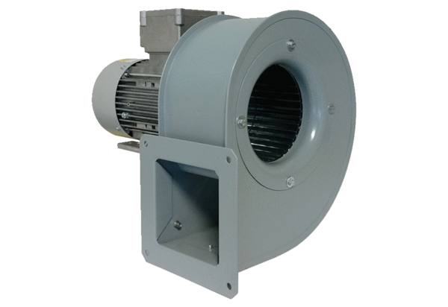Radijalno puhalo GRM 10/2 E ExJedinica za pakiranje: 1 komAsortiman: C
Broj artikla: 0073.0383Proizvođač: MAICO

